华东师范大学软件学院课程项目报告

课程名称：嵌入式Linux编程与应用 |  | 成绩：
项目名称： 软硬件协同实现对二极管的控制
姓名：董欣月 学号：10122510310 | 班级：12级3班 | 同组成员：张佳怡

一、项目简介
ZYBO (Zynq Board) 是一款资源丰富且易用的嵌入式软件及数字电路入门级开发平台，该平台主芯片为Xilinx Zynq-7000系列中的最小型号 Z-7010。Z-7010基于Xilinx全可编程片上系统架构构（AP SoC）将双核Cortex-A9 ARM处理器与Xilinx 7系列FPGA紧紧集成在同一芯片上。ZyBo平台上集成有丰富的多媒体外设接口，强大的Z-7010芯片支持完整的系统设计。板上存储器、音视频接口、双向USB、以太网以及SD卡槽等能让您无需添加其它硬件即可完成设计。Xilinx 工具和 Linux 解决方案都无需附加费用即可与 ZYBO 搭配使用。YBO 可用于设计各种复杂程度的系统，例如运行多个服务器串联应用的完整操作系统，或者用来控制 LED 的简单裸机程序。ZYBO与Xilinx推出的高性能Vivado开发套件，以及ISE/EDK等开发工具完全兼容。这些工具将FPGA逻辑设计与ARM嵌入式系统开发合二为一，让开发流程变得直观、简便。
在本次项目中，我们要实现的功能是基于Vivado开发平台，通过软硬件对ZYBO板进行控制，实现对硬件LED灯的控制。通过按钮控制，点击一号按钮，B端口的二极管亮，松开按钮，瞬间灯灭。同理二号按钮对应C端口，三号按钮对应D端口，四号按钮对应E端口。
二、项目要求
- 通过硬件、软件的协同开发实现对zybo板外接器件的控制。
- 最低（及格）要求：使用zybo板上的开关控制外接的led设备。
- 可以自选已购目录中的其它器件，完成自定义功能。视项目难度、完成情况、项目文件组织情况、创意等给分。
三、技术原理
在PL里添加两个GPIO端口，一个作为输入端口，设置引脚为ZYNQ板上的按钮，另一个作为输出端口，设置引脚为JE,JD,JC,JB上的W19,U12,V18,Y17，在没有按按钮即输入为0的情况下，灯设置不亮，输入为1的情况下，灯设置为亮。
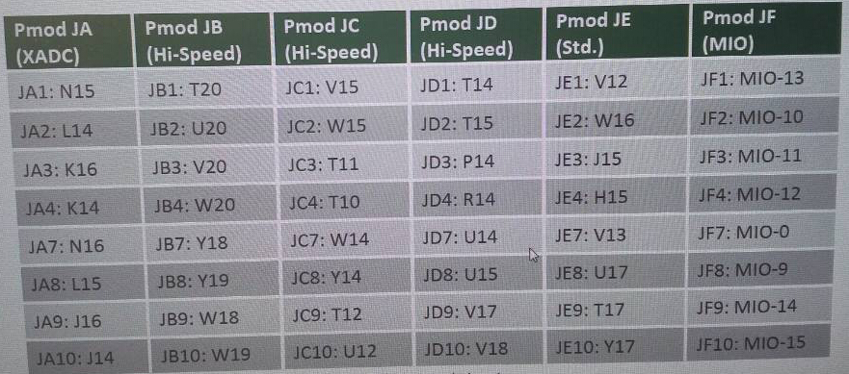
四、实现方法和步骤：
Step 1:
Open the Project in Vivado
Step 2:
Add Three Instances of GPIO using IP Integrator
Step 3:
Connect external GPIO Peripheral Connections
Step 4:
Generate Bitstream and Export to SDK

Step 5: Generate TestApp Application in SDK
Step 6:
Test in Hardware

Figure 1.流程图
- 打开文件 Step 1
  - 进入vivado，打开之前的项目lab1,另存为final lab。进入lab2的目录。
- 增加三个GPIO实例 Step 2
  - 打开AXI_M_GP0 界面, FCLK_RESET0_N和FCLK_CLK0 端口,从IP图表里添加三个GPIO设备实例。
    - 在资源面板里，展开system_wrapper， 并双击system.bd 文件。双击Zynq 块打开Zynq 配置窗口
    - 选择PS-PL Configuration ，单击32b GP AXI Master Ports。
    - 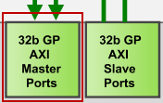
Figure 2. AXI端口配置
    - 展开 Purpose Master AXI Interfaces 单击打开 M_AXI_GP0 interface，展开General > Enable Clock Resets 选择 FCLK_RESET0_N。
    - 展开General > Enable Clock Resets 选择 FCLK_RESET0_N. 展开General > Enable Clock Resets 选择 FCLK_RESET0_N.

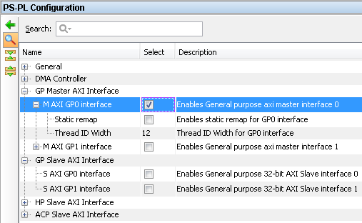
Figure 3. 32b Master GP 块的配置图
    - 选择Clock Configuration. 展开PL Fabric Clocks 并选择FCLK_CLK0 option 然后单击OK.
然后我们就可以看到M_AXI_GPO 界面，在界面中有M_AXI_GPO_ACLK, FCLK_CLK0, FCLK_RESET0_N 端口. 单击添加IP按钮
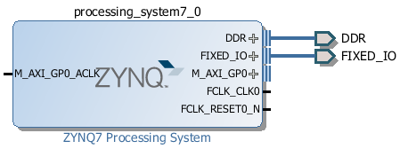
Figure 4. 有AXI 和时钟界面的zynq系统块
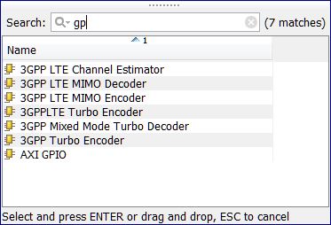
Figure 5. Add GPIO IP
    - 双击AXI GPIO 添加GPIO核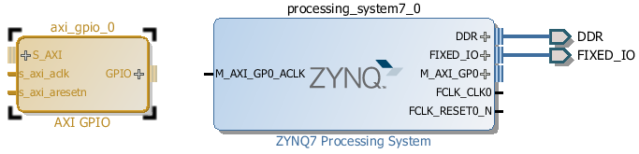
Figure 6. 带AXI GPIO 的Zynq 系统
    - 单击AXI GPIO 块，修改GPIO的名字为sw_4bit
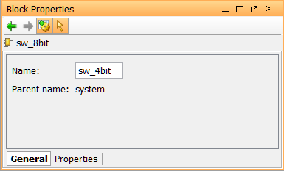
Figure 7. 修改AXI GPIO默认名
    - 双击AXI GPIO 块打开自定义窗口
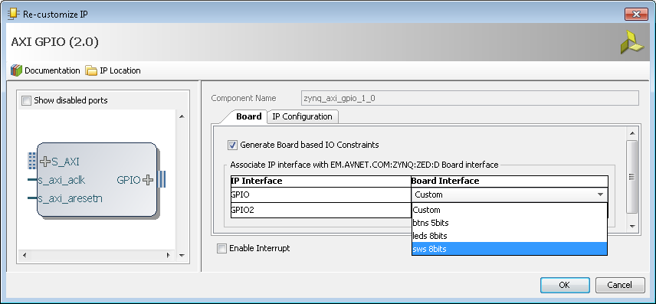
Figure 8. 配置 GPIO
    - GPIO切换时选择All Outputs 类型，同时设置GPIO的长度为4即ZYBO有四个口输出。单击OK
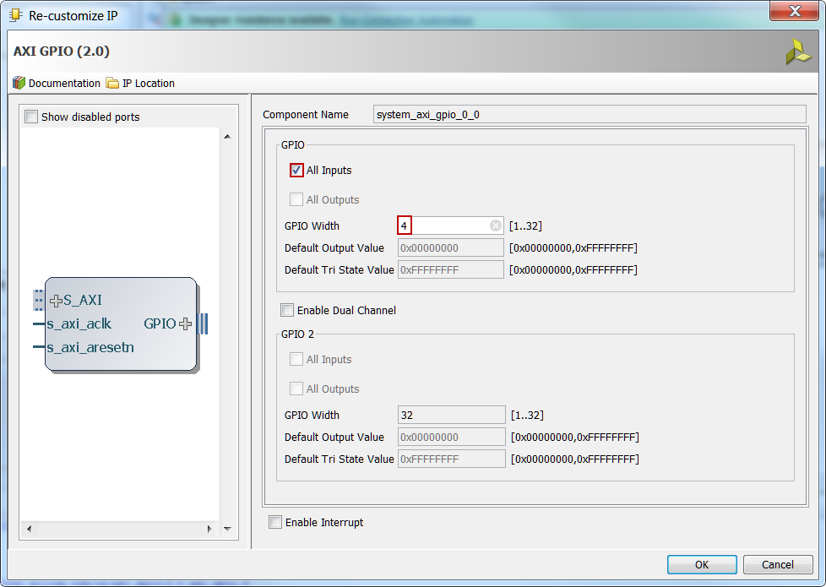
Figure 9. 配置 GPIO
    - 单击 Run Connection Automation并选择/sw_4bit/S_AXI ，单击OK
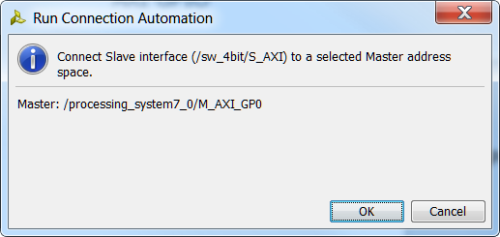
Figure 10. 运行 connection automation

    - 于是，我们就可以看到两个多出来的块结构：Processor System Reset和 AXI Interconnect。 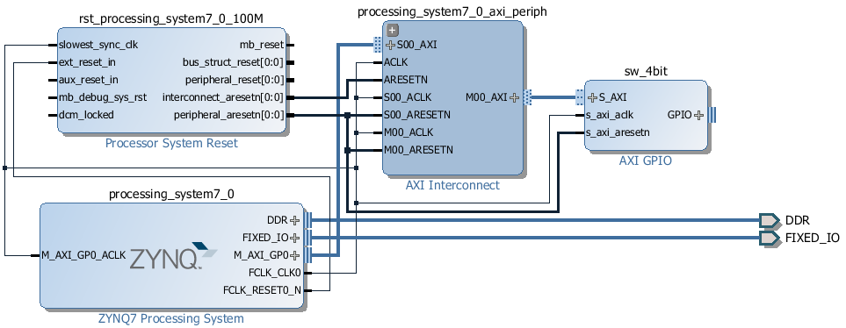
Figure 11. 设计SW_4bit自动连接
    - 再添加一个GPIO设备实例，命名为btns_4bit ，重复14-17步骤，修改第15步的All Outputs为All Inputs
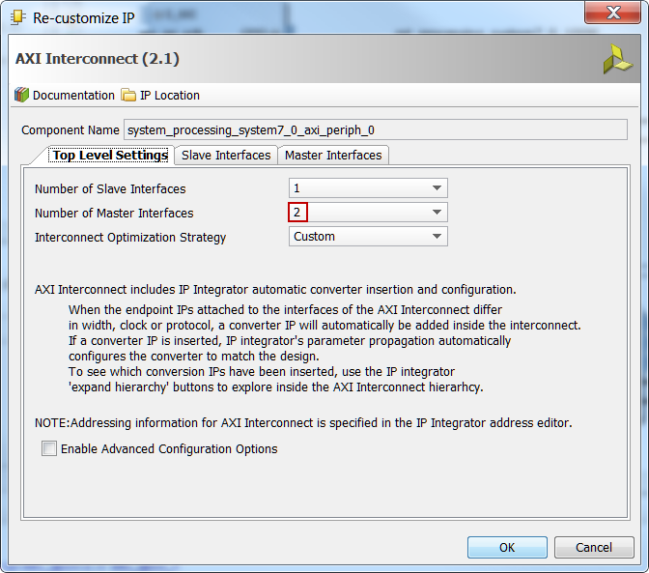
Figure 12. 新增master端口到AXI 内部链接中
    - 单击new AXI GPIO 块的s_axi 端口and添加指向AXI Interconnect 块的连接。以同样的方式连接btns_4bit s_axi_aclk到Zynq7 Processing System FCLK_CLK0；btns_4bit s_axi_aresetn到Proc Sys Reset peripheral_aresetn；AXI Interconnect M01_ACLK到 Zynq7 Processing System FCLK_CLK0；AXI Interconnect M01_ARESETN 到Proc Sys Reset peripheral_aresetn
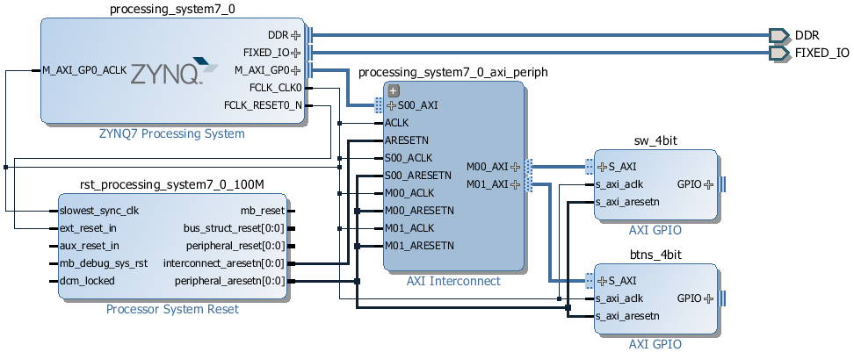
Figure 13. 新增外设后的系统图
    - 单击Address Editor 键，展开processing_system7_0 > Data > Unmapped Slaves右击btns_4bit 选择Assign Address
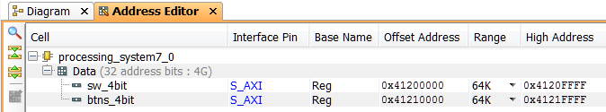
Figure 14. 外设内存地址
- 建立GPIO设备外部连接 Step 3
  - 将button和switch连接到ZYBO引脚上
    - 右键单击sw_4bit GPIO端口，选择Make External 创建外部端口。
选择GPIO端口，修改sw_4bit属性名。同理，为btns_4bit块创建外部端口
    - 运行Tools -> Validate Design观察结构，是否有error。
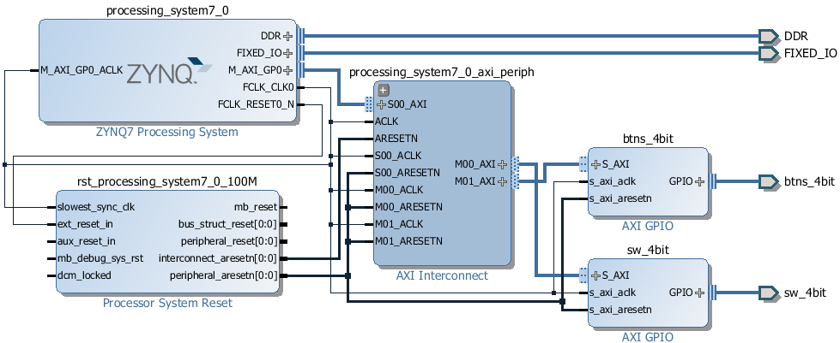
Figure 15. 完成后的系统图
    - 右击system.bd, 选择Create HDL Wrapper ，更新HDL wrapper 文件。
  - 新增lab2.xdc file ，在这个文件中包含了sw_4bit 配置，单击synthesize the design, 打开I/O Planning 界面，使用I/O planning新增btns_4bit 的配置。
    - 在流程菜单栏，单击Add Sources，选择Add 或者 Create Constraints，单击Next.
    - 单击Add Files…, 引入c:\xup\embedded\sources\lab2 选择 lab2.xdc文件。单击OK，然后就完成了。
    - 在资源窗口可以看到新增的lab2.xdc 文件
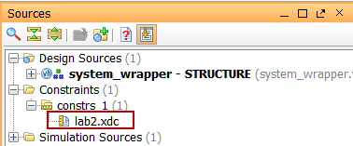
Figure 16. 新增后的文件列表
    - 在流程菜单栏里，单击Run Synthesis. 选择 Open Synthesized Design 单击OK
    - 在下拉框里，选择I/O Planning f
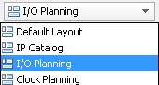
Figure 17. 切换到IO planning 界面
    - 在I/O 端口设置里,展开 btns_4bit_tri_i, 设置btns_4bit_tri_i[3]端口为Y16，btns_4bit_tri_i[2]端口为U16, btns_4bit_tri_i[1]端口为P16, btns_4bit_tri_i[0]的端口为R18，I/O Std为LVCMOS33，选择File > Save Constraints。并保存对lab2.xdc的配置。
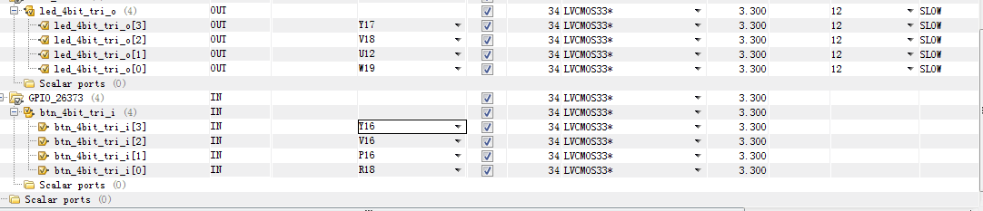
Figure 18. IP端口引脚设置
- 生成Bitstream并导出到SDK中 Step 4
  - 将生成的bitstream连同文件一起导出到SDK中。
    - 单击Generate Block Design > system.bd 单击Generate Bitstream选择Open Implemented Design 单击File > Export > Export Hardware for SDK.单击Launch SDK，这时候就会打开SDK软件。
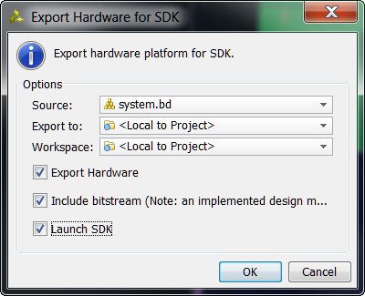
Figure 19. 导出到SDK中
- 在SDK生成TestApp Application Step 5
  - 生成具有默认设置和文件名(standalone_0)的模板G.
    - 右击mem_test 选择 Close Project，将之前的文件关掉。右击mem_test_bsp，选择Close Project。选择File > New > Board Support Package
    - 选择standalone OS 和默认的项目名standalone_bsp_0，单击Finish ，单击OK。
    - 选择File > New > Application Project ，项目命名为TestApp，选择Use existing board support package，选择standalone_bsp_0，单击Next
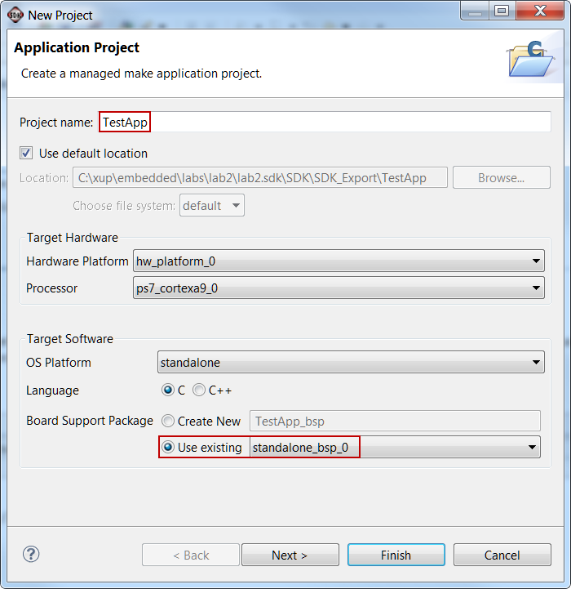
Figure 20. Application Project settings
    - 选择Empty Application单击 Finish，这时就会在产生一个C:\xup\embedded\labs\lab2\lab2.sdk\SDK\SDK_Export\standalone_bsp_0\ps7_cortexa9_0\include xparameters.h 文件。
    - 展开 TestApp 右击src 文件夹，选择Import，展开General，双击File System。
    - 进入到c:\xup\embedded\sources\lab2 文件夹，选择lab2.c.
- 硬件测试 Step 6
  - 单击Xilinx Tools > Program FPGA，执行TestApp程序。
    - 选择 Xilinx Tools > Program FPGA，单击Search按钮，选择system.bit，单击OK.
    - 单击 Program 下载硬件 bitstream. 当FPGA执行完成后， ZYBO板上的绿灯就会被点亮。
    - 选择 TestApp 右击选择 Run As > Launch on Hardware (GDB) ，执行 TestApp.elf.
    - 这时就会看到灯亮结构。
    - 单击终端按钮 () 终止程序。关闭SDK和vivado，关闭ZYBO板电影。
五、lab2.c文件中的程序代码如下：
#include "xparameters.h"
#include "xgpio.h"
#include "xutil.h"

//====================================================

int main (void)
{

XGpio dip, push;
int i, psb_check=0;
int counter=0;

xil_printf("-- Start of the Program --\r\n");

XGpio_Initialize(&dip, XPAR_LED_DEVICE_ID);
XGpio_SetDataDirection(&dip, 1, 0x00000000);

XGpio_Initialize(&push, XPAR_BUTTON_DEVICE_ID);
XGpio_SetDataDirection(&push, 1, 0xffffffff);

while(1)
{
while(!psb_check)
{
psb_check = XGpio_DiscreteRead(&push, 1);
}
}

六、实验结果
if(counter==0)
{
XGpio_DiscreteWrite(&dip, 1, 0x0);
counter=1;
}
else if(counter==1)
{
XGpio_DiscreteWrite(&dip, 1, 0x1);
counter=0;
}
psb_check=0;
}

return 0;
}

按第一个按钮，灯亮
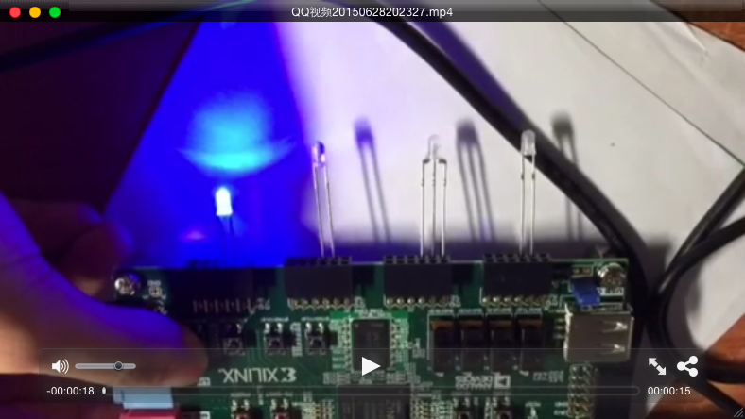
按第二个按钮，灯亮
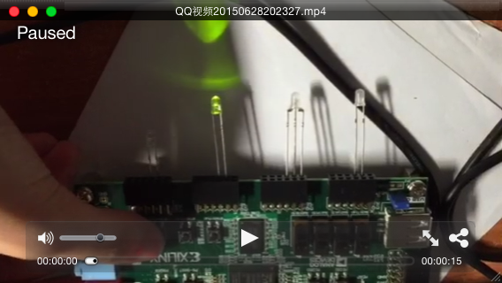
按第三个按钮，灯亮
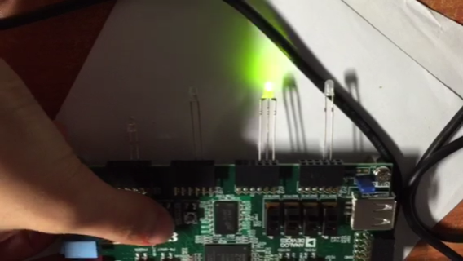
按第四个按钮，灯亮
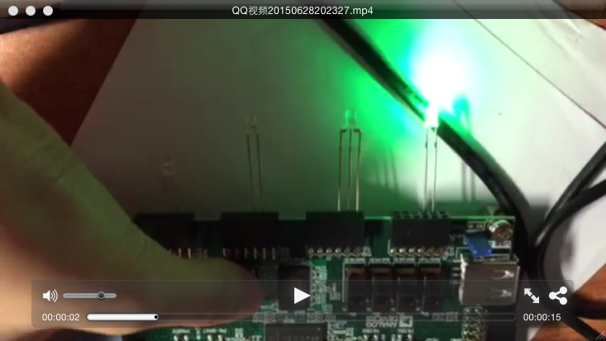
松开按钮，灯灭
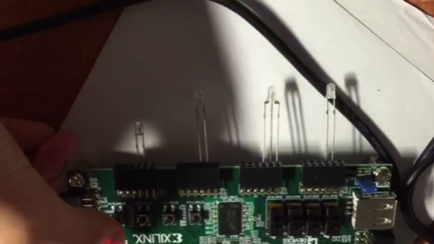
七、个人贡献：
完成了所有的课程实践，包括从实验开始设计，代码编写到最后的实验执行调试，报告编写，都是我来做的。
八、项目总结：
通过这一次的实验，对ZYBO板的开发有了更深一步的认识，了解了GPIO端口的设计，更好的知道了如何将软硬件进行结合，使用软件和硬件同时进行工作，对外部设备进行控制。这次实验开始时有一定的难度，但在课程文档的帮助下，终于有所突破，完成了这一次的实验，很有收获。同时也非常感谢老师这段时间的帮助和耐心指导。

